JARNÍ KVĚTINY
22.3.-26.3.
Minulý týden jste si s maminkou a tatínkem povídali o tom, že nám začíná nové roční období JARO. Určitě si všímáte změn, které se venku dějí. Už nám začíná svítit sluníčko a také se objevují první kytičky. O těch si budeme tento týden povídat.
Jako první si můžete zahrát stolní hru:
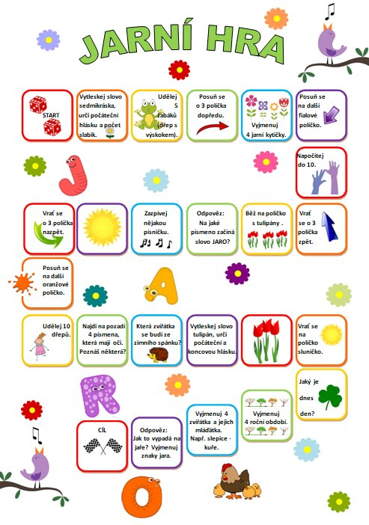
- Na obrázcích si můžeš prohlédnout a pojmenovat jarní kytičky.
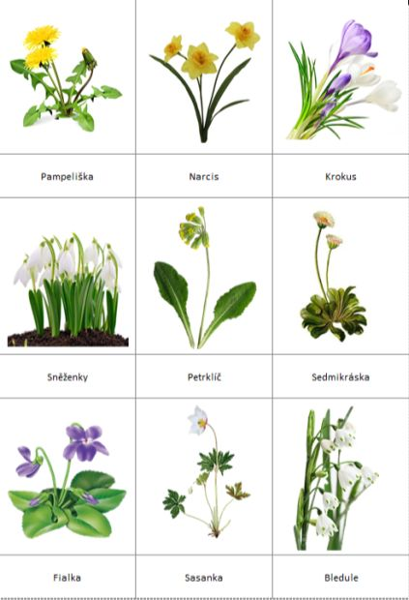
Dále přikládáme pracovní listy:
- Pracovní list č. 1: Najdi se včeličkou správnou cestu ven
- Pracovní list č. 2: Vybarvi obrázek, rozstříhej ho na čtverečky a poté slož a nalep
- Pracovní list č. 3: Grafomotorické cvičení
- Pracovní list č. 4: Origami – Tulipán
